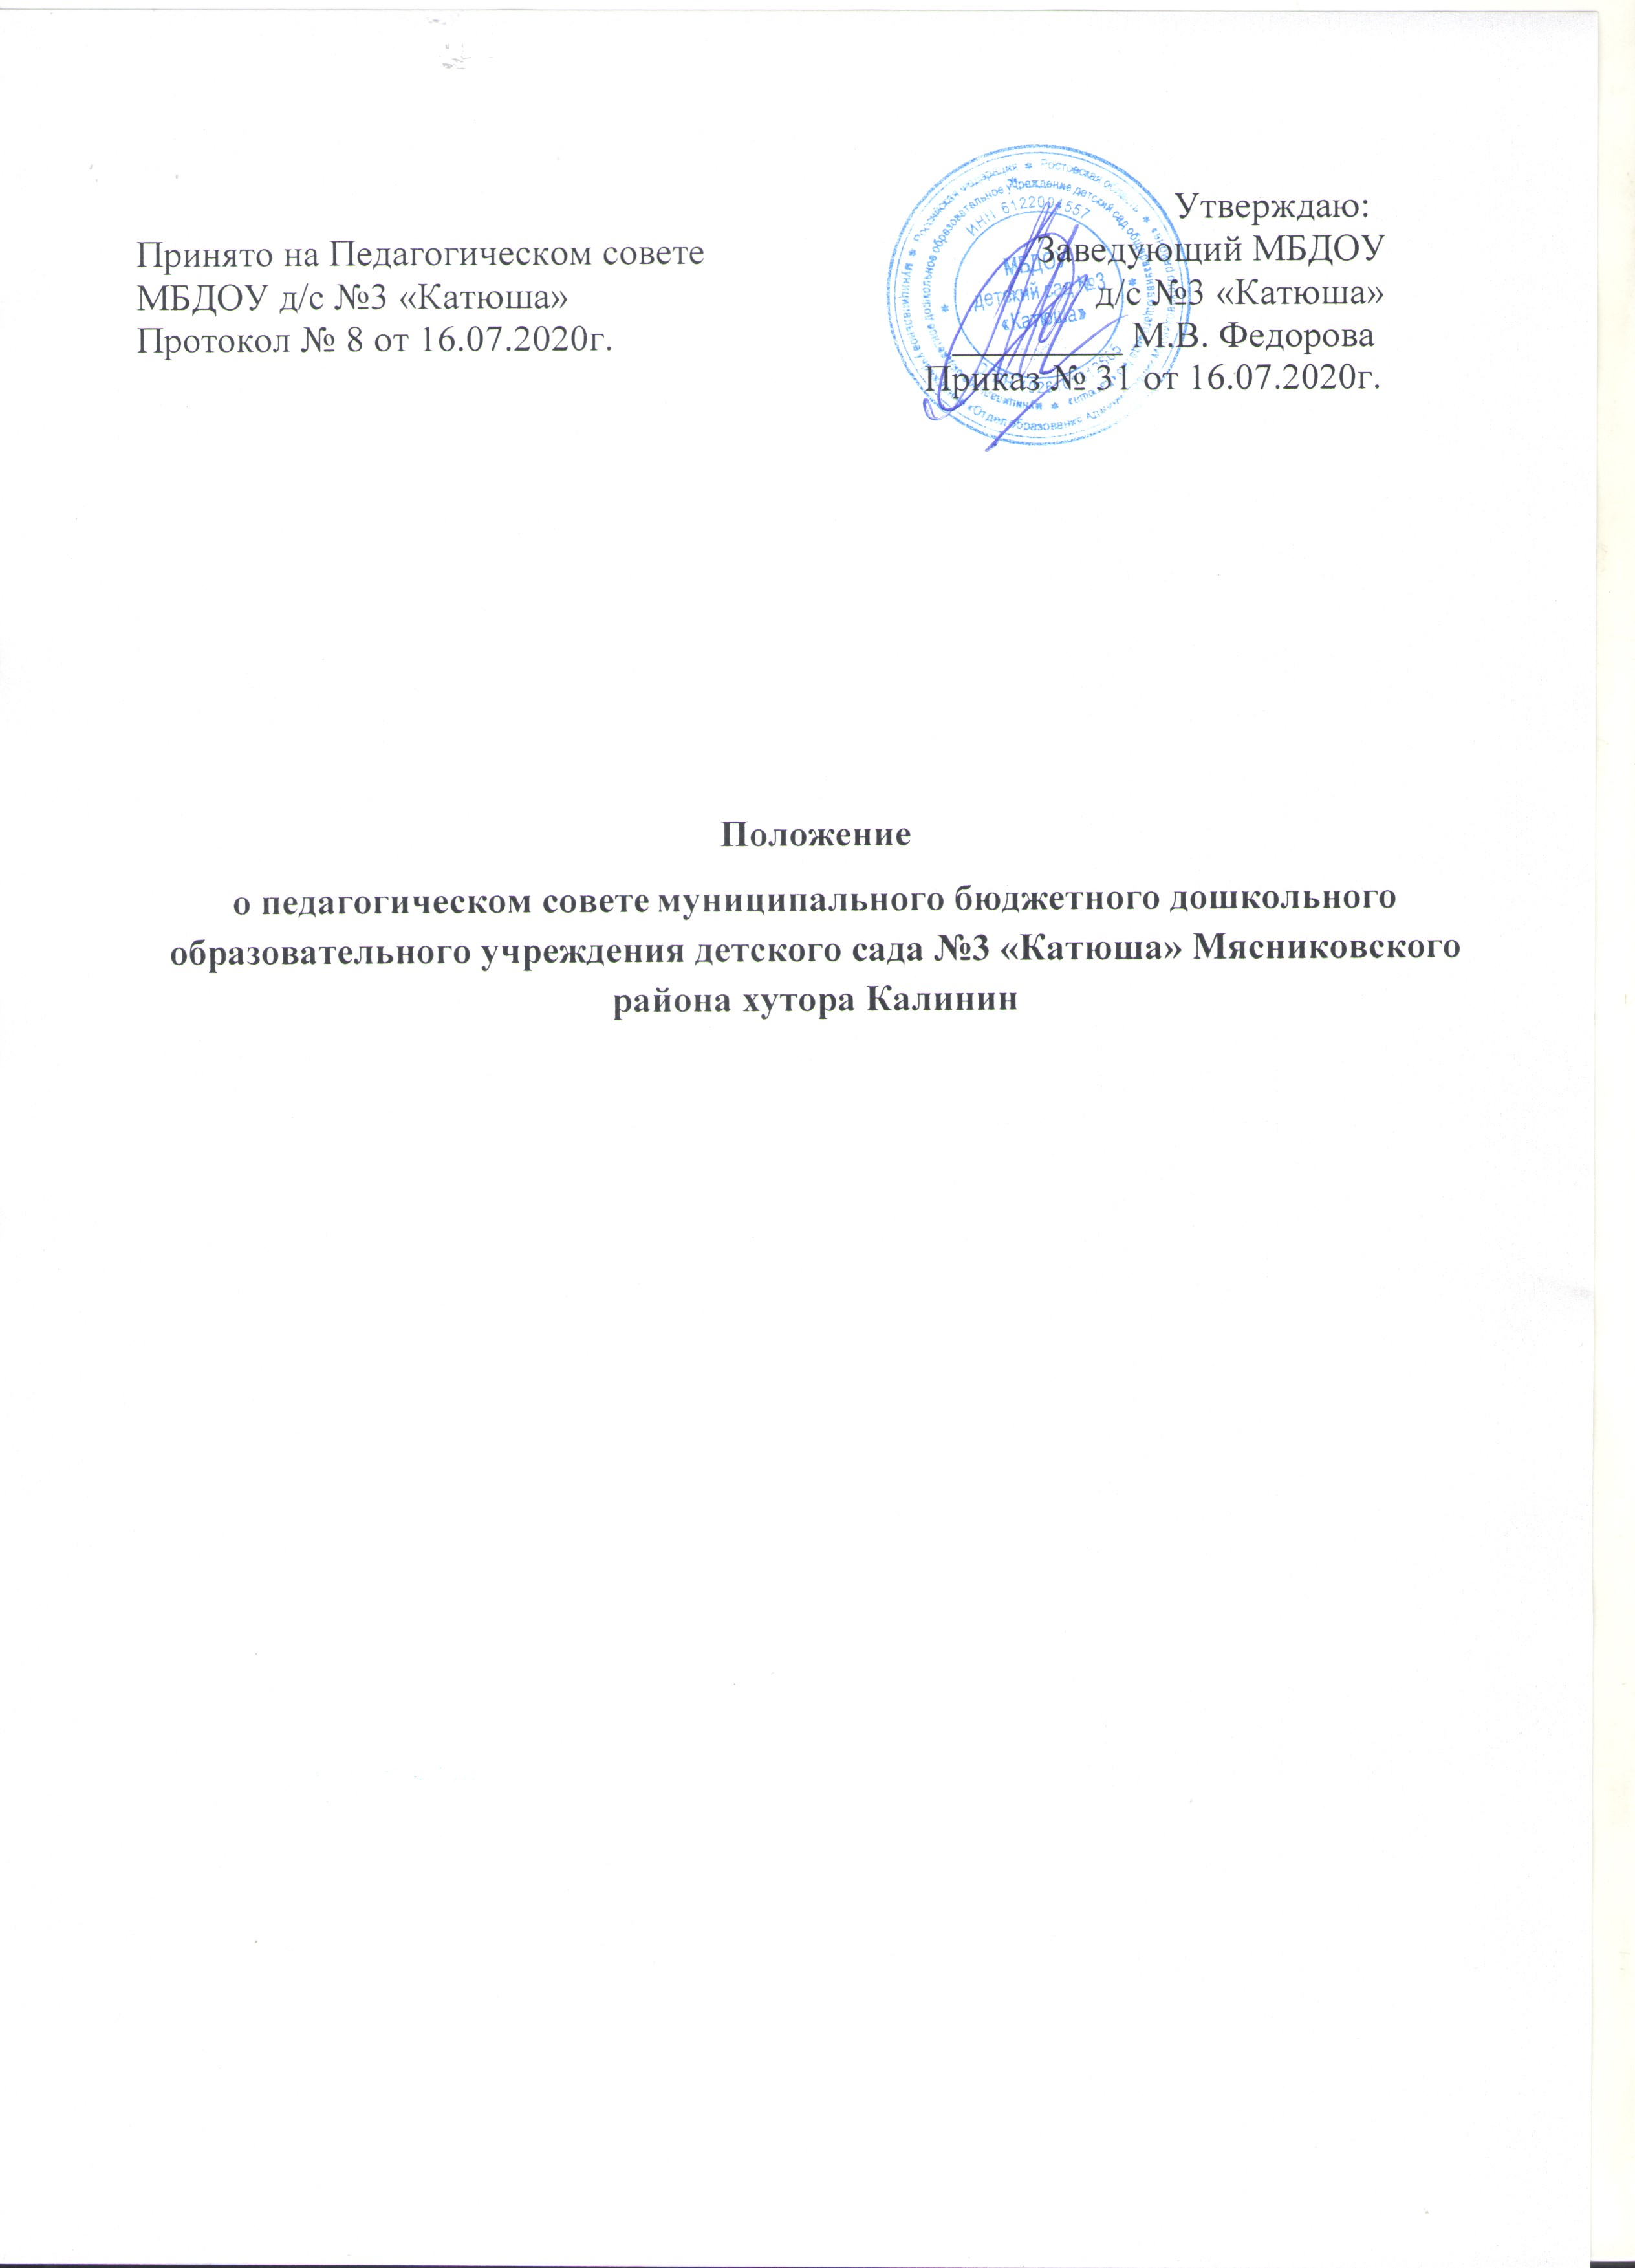

Утверждаю:
Принято на Педагогическом совете Заведующий МБДОУ
МБДОУ д/с №3 «Катюша» д/с №3 «Катюша»
Протокол № 8 от 16.07.2020г. _________ М.В. Федорова
Приказ № 31 от 16.07.2020г.

Положение
о педагогическом совете муниципального бюджетного дошкольного образовательного учреждения детского сада №3 «Катюша» Мясниковского района хутора Калинин

1. Общие положения

1.1. Настоящее Положение о Педагогическом совете муниципального бюджетного дошкольного образовательного учреждения детского сада № 3 «Катюша» (далее по тексту – Положение) разработано в соответствии с Федеральным Законом от 29.12.2012 № 273 – ФЗ «Об образовании в Российской Федерации», действующим законодательством в сфере образования, Уставом муниципального бюджетного дошкольного образовательного учреждения детского сада №3 «Катюша» (далее по тексту – Учреждение).
1.2. Педагогический совет – является постоянно действующим коллегиальным органом, осуществляющим управление педагогической деятельностью Учреждения, организованный в целях развития и совершенствования воспитательно-образовательного процесса, повышения профессионального мастерства педагогических работников.
1.3. Деятельность Педагогического совета основывается на принципах добровольности, гласности, коллегиальности принятия решений.
1.4. Изменения и дополнения в настоящее Положение вносятся на рассмотрение Педагогического совета и принимаются на его заседании.
1.5. Срок данного Положения не ограничен. Положение действует до принятия нового.
2. Задачи Педагогического совета
2.1. Реализация государственной политики в области дошкольного образования.
2.2. Ориентация деятельности педагогического коллектива Учреждения на совершенствование образовательного процесса.
2.3. Определение стратегии, форм и методов работы в образовательном процессе в соответствии с ФГОС ДО.
2.4. Внедрение в практику работы Учреждения современных методик и технологий обучения и воспитания детей дошкольного возраста, инновационного педагогического опыта.
2.5. Повышение профессионального мастерства и развитие творческой активности педагогических работников Учреждения.
3. Компетенция Педагогического совета
3.1. Компетенция Педагогического совета Учреждения:
- определяет направлений образовательной деятельности Учреждения;
- отбирает и утверждает образовательные программы для использования в Учреждении, учебные планы;
- обсуждает вопросы содержания форм и методов образовательного, коррекционного процесса;
- организует выявление, обобщение, распространение, внедрение педагогического опыта;
- рассматривает вопросы повышения квалификации и переподготовки кадров;
- утверждает кандидатуры педагогических работников на представление к различного рода поощрениям, наградам, представления педагогических работников, подавших заявления на аттестацию;
- осуществляет иные полномочия в соответствии с законодательством в сфере образования.
4. Права Педагогического совета
4.1. Педагогический совет имеет право:
- принимать решения по вопросам, входящим в его компетенцию;
- участвовать в управлении Учреждения;
- направлять предложения и заявления в адрес заведующего Учреждениям.
4.2. Каждый член Педагогического совета имеет право:
- потребовать обсуждения Педагогическим советом любого вопроса, касающегося педагогической деятельности Учреждения, если его предложение поддержит не менее одной трети членов Педагогического совета;
- при несогласии с решением Педагогического совета высказать свое мотивированное мнение, которое должно быть занесено в протокол.
5. Порядок работы Педагогического совета
5.1. Структура Педагогического совета: В состав Педагогического совета входят заведующий, заместители заведующего, все педагогические работники Учреждения. С момента заключения трудового договора работник считается принятым в состав Педагогического совета Учреждения до момента расторжения трудового договора. На заседаниях Педагогического совета могут присутствовать с правом совещательного голоса представители Учредителя, представители родительского комитета.
5.2. Граждане, выполняющие работу на основе гражданско-правовых договоров, заключенных с Учреждением, не являются членами Педагогического совета, однако могут присутствовать на его заседаниях.
5.3. Педагогический совет работает по плану, являющемуся составной частью годового плана работы Учреждения.
5.4. Срок полномочий Педагогического совета не ограничен.
5.5. Председателем Педагогического совета является заведующий Учреждением, который проводит его заседания и подписывает решения. Компетенция Председателя Педагогического совета Учреждения:
- организует деятельность Педагогического совета Учреждения;
- определяет повестку заседаний Педагогического совета Учреждения;
- контролирует выполнение решений Педагогического совета.
5.6. Из состава Педагогического совета, избирается открытым голосованием секретарь, который работает на общественных началах, сроком на один год. Секретарь ведет протоколы. Протоколы педагогических советов подписываются председателем и секретарем.
5.7. Педагогический совет Учреждения решает вопросы своей деятельности на заседаниях. Заседания Педагогического совета Учреждения проводятся по мере необходимости, но не реже одного раза в квартал. Решения Педсовета являются правомочными, если на его заседании присутствовало не менее двух третей педагогического коллектива и если за принятие решения проголосовало не менее двух третей присутствующих на заседании.
5.8. Внеочередные заседания Педагогического совета созывается председателем Педагогического совета.
5.9. Решение, принятое Педагогическим советом в пределах его компетенции и не противоречащее законодательству Российской Федерации, Уставу Учреждения, реализуется приказом Заведующего Учреждения, является обязательным к исполнению педагогическими и медицинскими работниками Учреждения.
5.10. Педагогический совет не вправе рассматривать и принимать решения по вопросам, не отнесенным к его компетенции Уставом Учреждения и настоящим Положением.
5.11. Педагогический совет не вправе выступать от имени Учреждения.
6. Ответственность Педагогического совета
6.1. Педагогический совет несет ответственность:
- за выполнение, выполнение не в полном объеме или невыполнение закрепленных за ним задач, функций, решений, принятых на заседании Педагогического совета;
- за соответствие принимаемых решений законодательству РФ, нормативно – правовым актам Российской Федерации и Ростовской области, Уставу Учреждения, локальным актам Учреждения.
7. Делопроизводство
7.1. В протоколе фиксируется:
- дата проведения заседания;
- количественное присутствие (отсутствие) членов Педагогического совета;
- приглашенные (ФИО, должность);
- повестка дня;
- ход обсуждения вопросов, направленных на повышение качества образовательной деятельности и реализации государственной политики в области образования;
- предложения, рекомендации и замечания членов Педагогического совета и приглашенных лиц;
- решения Педагогического совета;
- определяются сроки и ответственные за выполнение принятых решений.
7.2. Доклады, тексты выступлений, о которых в протоколе Педагогического совета делается запись «Доклад (выступление) прилагается», группируются в отдельной папке с тем же сроком хранения, что и протоколы Педагогического совета.
7.3. Книга протоколов нумеруется постранично, прошнуровывается, скрепляется подписью заведующего и печатью Учреждения.
8. Заключительные положения
8.1. Вопросы деятельности Педагогического совета, не нашедшие отражения в настоящем Положении, регулируются в соответствии с действующим законодательством Российской Федерации, Ростовской области, муниципальными правовыми актами Мясниковского района, Уставом Учреждения и локальными актами Учреждения.
8.2. Настоящее Положение вступает в силу с момента утверждения приказом заведующего Учреждением.

